2004年中考思想政治学科考试说明
Ⅰ考试范围
1、《思想政治》初中三年级试验本（第五册，江苏人民出版社2003年5月第3版。江苏省中小学教学研究室编著）。
2、《思想政治》初中二年级试验本（第三、四册，江苏人民出版社2002年5、11月第3版。江苏省中小学教学研究室编著）。
3、2003年5月至2004年4月的国内外重大时事。
Ⅱ考试内容及要求
思想政治学科中考注重考查基础知识和基本理论，引导学生从整体上把握所学知识，考查学生知识迁移和转化的能力，注重考查学生运用所学知识认识和分析社会生活的能力。命题将坚持理论联系实际的原则，紧扣社会热点，体现基本的科学精神和人文精神。思想政治学科中考要有利于推进素质教育，提高学生的思想政治素质和道德水平，充分发挥思想政治的德育功能；有利于思想政治课教学改革；有利于调动学生的学习积极性，克服形式主义、死记硬背的弊端，减轻学生不必要的学业负担。
一、初二年级《思想政治》知识要点和考试要求
 | 知识要点 | 识记 | 理解 | 应用
法律概论 | 法律的基本特征 | √ | √
法律概论 | 法律与道德的关系 | √ | √ | √
*依法维护社会公共生活 | 法律严禁扰乱社会公共秩序的行为 | √
*依法维护社会公共生活 | 法律严禁破坏公共安全的行为 | √
*依法维护社会公共生活 | 法律严禁妨害社会管理秩序的行为 | √
*依法维护社会主义经济秩序 | 法律规定经济制度 | √ | √
*依法维护社会主义经济秩序 | 法律规范经济行为 | √ | √
*依法维护社会主义经济秩序 | 依法打击经济犯罪 | √ | √
依法保障、促进社会主义精神文明建设 | 法律规定社会主义精神文明建设的主要内容 | √ | √
依法保障、促进社会主义精神文明建设 | 法律规定社会主义精神文明建设的基本措施 | √ | √
依法保护人类共有的家园 | 人类面临严重的环境问题 | √ | √
依法保护人类共有的家园 | 我国环境保护的法律、法规和基本原则 | √ | √
依法保护人类共有的家园 | 青少年要自觉履行保护环境的义务 | √ | √ | √
依法保护青少年健康成长 | 青少年的健康成长离不开法律 | √ | √
依法保护青少年健康成长 | 保护未成年人是国家和社会的共同责任 | √ | √
依法保护青少年健康成长 | 青少年要提高自我保护能力 | √ | √ | √
依法制裁违法犯罪 | 违法行为的含义及其类别 | √ | √
依法制裁违法犯罪 | 犯罪的含义 | √ | √
依法制裁违法犯罪 | 刑法的任务 | √ | √
依法制裁违法犯罪 | 犯罪行为应受刑罚处罚 | √ | √
宪法是国家的根本大法 | 宪法是治国安邦的总章程 | √ | √
宪法是国家的根本大法 | 宪法是最高行为准则和公民权利的法律保障 | √ | √ | √
宪法是国家的根本大法 | 我国宪法的构成 | √ | √
公民的人身权利受法律保护 | 增强公民意识 | √ | √
公民的人身权利受法律保护 | 公民的人身权利受法律保护 | √ | √
公民的人身权利受法律保护 | 公民的人身自由权利受法律保护 | √ | √
公民有受教育的权利和义务 | 受教育者的权利和义务 | √ | √
公民有受教育的权利和义务 | 依法接受义务教育 | √ | √
公民有受教育的权利和义务 | 珍惜受教育的权利，履行受教育的义务 | √ | √ | √
公民在经济生活中的权利和义务 | 公民的合法财产受法律保护 | √ | √
公民在经济生活中的权利和义务 | 消费者的合法权益受法律保护 | √ | √
公民在经济生活中的权利和义务 | 劳动者的合法权益受法律保护 | √ | √
公民在经济生活中的权利和义务 | 公民有依法纳税的义务 | √ | √
*公民在政治生活中享有重要权利 | 我国公民的政治自由权利 | √ | √
*公民在政治生活中享有重要权利 | 我国公民的选举权和被选举权 | √ | √
*公民在政治生活中享有重要权利 | 我国公民依法享有批评权和建议权 | √ | √
*维护祖国统一、保卫国家安全 | 公民有维护国家统一的义务 | √ | √
*维护祖国统一、保卫国家安全 | 公民有维护国家各民族团结的义务 | √ | √
*维护祖国统一、保卫国家安全 | 公民有维护国家安全、荣誉和利益的义务 | √ | √
运用法律武器，维护合法权益 | *诉讼和审判的基本程序 | √
运用法律武器，维护合法权益 | *公安机关、人民法院、人民检察院的职能 | √
运用法律武器，维护合法权益 | 同违法犯罪作斗争是公民义不容辞的责任 | √ | √
运用法律武器，维护合法权益 | 揭发检举、正当防卫是公民同违法犯罪作斗争的有效手段 | √ | √
运用法律武器，维护合法权益 | 青少年要敢于和善于同违法犯罪行为作斗争 | √ | √ | √
正确行使公民权利，自觉履行公民义务 | 正确行使公民权利 | √ | √
正确行使公民权利，自觉履行公民义务 | 自觉履行公民义务 | √ | √

初三年级《思想政治》知识要点和考试要求
 | 知识要点 |  | 识记 | 理解 | 应用
人类社会发展的一般过程和规律 | 人类社会存在和发展的基础 |  | √
人类社会发展的一般过程和规律 | 人类社会发展的一般过程 |  | √
人类社会发展的一般过程和规律 | 生产力和生产关系 |  | √ | √ | √
人类社会发展的一般过程和规律 | 人类社会发展的基本规律 |  | √ | √ | √
人类社会发展的一般过程和规律 | 衡量社会进步的主要标准 |  | √ | √ | √
人类社会发展的一般过程和规律 | 阶级和国家 |  | √
古代社会 | 原始社会 | 极端低下的生产力水平 | √ | √
古代社会 | 原始社会 | 平等互助的经济社会关系 | √ | √
古代社会 | 奴隶社会 | 人类进入文明时代 | √ | √
古代社会 | 奴隶社会 | 野蛮残酷的奴隶制度 | √ | √
古代社会 | 封建社会 | 封建社会生产力的发展 | √ | √
古代社会 | 封建社会 | 残暴的封建剥削和封建统治 | √ | √
古代社会 | 中国古代辉煌的科技文化 |  | √ | √
资本主义社会 | 资产阶级革命及其历史意义 |  | √
资本主义社会 | 资本主义生产的主要特点 |  | √ | √
资本主义社会 | 资本主义社会的主要矛盾 |  | √
资本主义社会 | 资本主义社会的基本矛盾 |  | √ | √
资本主义社会 | 资本主义世界的三次科技革命 |  | √ | √ | √
资本主义社会 | 社会主义发展的必然性和曲折性 |  | √ | √
社会主义是中国人民的历史选择 | 资本主义道路在中国行不通 |  | √
社会主义是中国人民的历史选择 | 只有社会主义才能救中国 |  | √
社会主义是中国人民的历史选择 | 只有社会主义才能发展中国 |  | √ | √
社会主义是中国人民的历史选择 | “三个代表”的基本含义 |  | √ | √
我国社会主义初级阶段的基本国情 | 我国的社会主义正处在初级阶段 |  | √ | √
我国社会主义初级阶段的基本国情 | 我国面临严峻的人口形势 |  | √ | √
我国社会主义初级阶段的基本国情 | 我国面临严峻的资源和环境形势 |  | √ | √
党在社会主义初级阶段的基本路线 | 党在社会主义初级阶段的基本路线 |  | √ | √
党在社会主义初级阶段的基本路线 | 坚持党的基本路线不动摇 |  | √ | √
建设中国特色社会主义的经济 | 我国现阶段的基本经济制度 |  | √ | √
建设中国特色社会主义的经济 | 我国经济建设的目标 |  | √ | √
建设中国特色社会主义的经济 | 积极实施可持续发展战略 |  | √ | √ | √
建设中国特色社会主义的政治 | 我国的根本政治制度 |  | √ | √
建设中国特色社会主义的政治 | 建设社会主义法治国家 |  | √ | √ | √
建设中国特色社会主义的政治 | 努力促进全国各族人民和睦团结 |  | √
建设中国特色社会主义的文化 | 中国特色社会主义文化的主要内容和主要特点 |  | √
建设中国特色社会主义的文化 | 加强思想道德建设 |  | √ | √
建设中国特色社会主义的文化 | 发展教育与科学 |  | √ | √ | √
建设中国特色社会主义的文化 | 营造良好的文化环境 |  | √ | √
当代青年的历史责任 | 和平与发展是当今时代主题 |  | √ | √
当代青年的历史责任 | 当前国际竞争日趋激烈 |  | √ | √
当代青年的历史责任 | 树立共同理想，做“四有”人才 |  | √ | √
当代青年的历史责任 | 发扬创业精神 投身创业实践 |  | √ | √
注：打“*”条目暂不作为中考考核要求。

三、能力考查的要求
1、识记能力，即再认和再现所学的基本知识（基本概念、基本原理、基本观点）；能准确掌握并熟知掌握国内外重大时事；
2、理解能力，即正确理解所学基本知识的含义以及有关知识之间的内在联系；
3、应用能力，即能运用所学的基本知识去分析（比较、辨别、说明、综合等）初中学生所能分析的实际问题；
4、表达能力，即能恰当使用政治术语，条理清楚，比较完整的表述。
Ⅲ 考试形式及试卷结构
1、考试形式为开卷书面考试。可以带教材、复习指导和其他复习资料，不能带手机、呼机等通讯器材。考场上不能互借参考资料，也不能互相讨论。考试时间为100分钟。试卷满分为100分。
试卷包括Ⅰ、Ⅱ两卷，Ⅰ卷为选择题，Ⅱ卷为非选择题。Ⅰ卷答案填在答题表内。
2、试卷内容比例
初中三年级《思想政治》 约40%
初中二年级《思想政治》 约50%
时事政治 约10%
3、试卷题型及比例
单项选择题 约45%
简答题 约30%
分析说明题 约25%
4、试题难度
整卷难度系数控制在0.8左右（市区）。

Ⅳ 题型示例
一、单项选择题
要求：在下列各题的四个选项中，只有一项是最符合题意的。
注意事项：
1、答第Ⅰ卷前，考生务必将自己的姓名、考试证号、考试科目用铅笔涂写在答题卡上。
2、每小题选出答案后，用铅笔把答题卡上相应的答案标号涂黑，如需改动，用橡皮擦干净后，再选涂其他答案，不能答在试卷上。
按照法律规定，常州市制定了市民文明公约和居民文明守则。据此回答1-2题。
1、上述材料说明
A、法律与道德相辅相成，具有一致性
B、法律中包含道德规范
C、道德支配着人们最基本的立场和观点
D、法律和道德规范都是由国家制定的
答：A………………………………………………能力要求1、2
2、这些公约和守则得施行，能够提高常州市民的
A、民主法制意识
B、思想道德水平
C、身体素质和科学文化素质
D、参政议政的水平
答：B………………………………………………能力要求1、2、3
我国宪法规定了公民享有广泛的权利，如政治权利和自由、宗教信仰自由、人身自由、社会经济权利、文化权利等等。据此回答3-4题。
3、上述权利是
A、公民社会生活中最基本的权利
B、公民人身权利中最重要的权利
C、公民应受到社会和他人最起码尊重的权利
D、公民享有其他一切权利的先决条件
答：A………………………………………………能力要求1、2
4、上述材料说明
A、宪法是公民权利最重要的法律保障
B、宪法是一切国家机关、组织的最高行为
C、宪法具有最高法律效力
D、宪法规定了国家生活中的根本问题
答：A………………………………………………能力要求1、2、3
看漫画并回答5-6题。
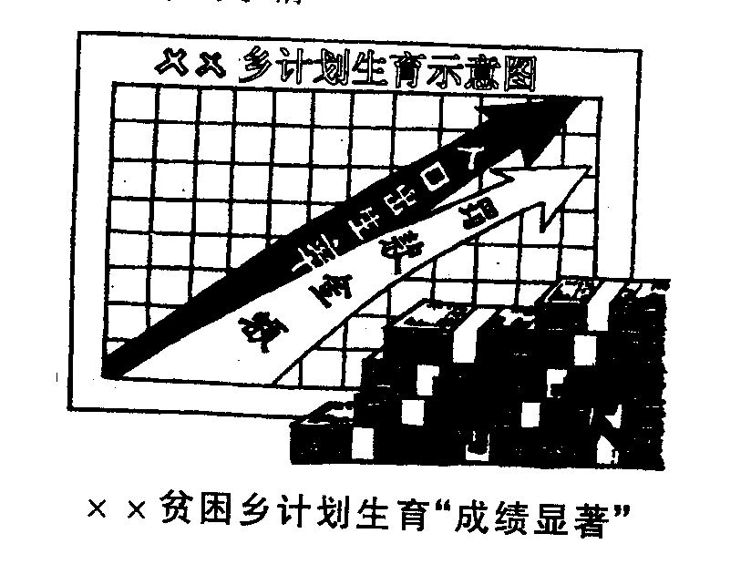
5、这副漫画形象的说明
A、人口过快增长影响经济社会的发展
B、人口过快增长是经济发展的必然结果
C、罚款是控制人口增长的关键
D、片面理解计划生育政策不利于控制人口过快增长
答：D ………………………………………………能力要求1、2、3
6、假如漫画中的现象不能改变，就会
①影响该地区的人口素质 ②影响该地区生产力发展水平
③促进经济社会的发展 ④改变我国的基本经济制度
A、①② B、②③ C、①③④ D、①②④
答：A………………………………………………能力要求1、2、3
目前，我国存在比较严重的环境问题。因此，根据宪法，我国制定并颁布了一系列有关环境保护的法律法规。据此回答7-10题。
7、环境问题是指人类不合理的开发利用 所造成的环境污染和破坏。
A、自然资源 B、社会资源 C、矿产资源 D、经济资源
答：A………………………………………………能力要求1
8、下列关于环境污染危害性的认识，不正确的是
A、威胁生态平衡 B、危害人类身心健康
C、直接制约经济和社会的可持续发展 D、影响我国治理污染的能力和水平
答：D………………………………………………能力要求1、2
9、预防为主、防治结合、综合治理的环境保护原则的核心是
A、“防”——着眼于产生环境问题的根源
B、“治”——着眼于解决已经产生的环境问题
C、“综”——针对造成污染的不同原因采取多种手段综合治理
D、“治”——先污染，后治理，重点是整治污染严重的领域
答：A………………………………………………能力要求1、2
10、制定一系列有关环境保护的法律法规必须依据宪法，这是因为
A、法律是由国家制定或认可的
B、宪法规定国家和社会生活中最根本的问题
C、宪法是国家的根本大法，具有最高的法律效力
D、宪法是全体公民的最高行为准则
答：C………………………………………………能力要求1、2
二、简答题
要求：紧扣题意，简明扼要。
1、我国的人口素质包括那几个方面？提高人口素质主要有哪些途径？
答案略………………………………………………能力要求1
2、小王是常州市“三好学生标兵”，担任班长期间，在处理班内一些事情时，与班主任李老师有不同意见。于是，李老师在班里宣布，撤销小王的市“三好学生标兵”称号。
结合初二《思想政治》有关内容回答：
（1）小王荣获常州市“三好学生标兵”，表明他获得了什么权利？
（2）李老师对小王的处理对吗？为什么？
答案略………………………………………………能力要求1、2、3、4
3、读图并回答下列问题：
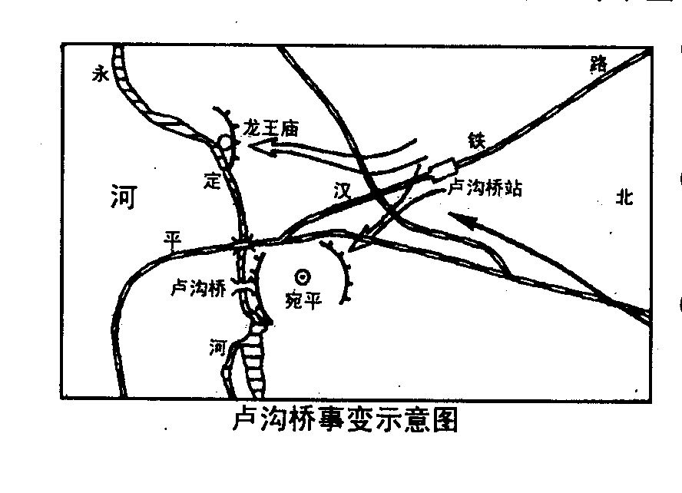
（1）图中永定河流经我国现今的直辖市是 。
（2）卢沟桥事变发生的确切时间是 年7月7日。
（3）日本法西斯的侵略战争，给中华民族带来了沉重的灾难。今天的中国应该如何做到“以史为鉴”？
答案略………………………………………………能力要求1、2、3、4
4、继“民告官”——有的官员被送上被告席的事出现之后，又发生了更新鲜的事：“民告政府”——农民把某一级政府也送上了被告席。海南省澄迈县县政府一年之中5次被农民推上被告席，居然接连4次败诉。（共7分）
（1）我国出现“民告官”、“民告政府”的现象说明了什么？
（2）上述案例中，法院公正司法有什么重要意义？
（3）“民告官”、“民告政府”现象对于我们青少年学生有何启示？
答案略………………………………………………能力要求1、2、3、4
三、分析说明题
要求：紧扣题意，理论联系实际，条理清楚。
1、材料一：网络是高科技的产物。网络技术的发展，加速了信息交流，促进了知识创新，推动了经济发展。
材料二：进入九十年代，互联网作为一种新生事物在我国出现。2000年底，全国2250万上网用户中，56.11%是24岁以下的青少年。同时，网上也出现了一些不道德和不文明的行为。2001年11月，团中央、教育部等部门联合发布了《全国青少年网络文明公约》。
阅读材料，联系所学知识，回答下列问题：
（1）材料一说明了什么？
（2）如何全面的认识网络对青少年学生的作用？
（3）运用所学知识，说明我国应怎样维护网络文明？
答案略………………………………………………能力要求1、2、3、4
2、材料一：根据我国刑法的规定，将他人遗忘物非法占为己有，数额巨大，拒不交出的，构成非法占有他人财产罪。如果证据确凿，被侵害人可以向人民法院提起诉讼。
材料二：镇政府工作人员小李在某商店购物时，不小心将价值3000多元的新手机遗忘在商店柜台上。小李迅速赶回商店向女店主索要手机，并通过对其强行搜身在对方身上发现了自己的手机。女店主以手机系拾得为由拒绝归还，双方发生了激烈争执。闻讯赶来的商店男主人二话不说、操起凶器猛击小李。情急之中，身受重伤的小李拔出随身携带的小刀将对方扎成重伤。事后，当地法院以故意伤害罪判处小李有期徒刑10年。
阅读材料，联系初二《思想政治》的有关内容，回答下列问题：
（1）女店主拒不归还手机的行为是否正确？为什么？
（2）小李凭借镇政府工作人员的身份对女店主强行搜身的行为是否正确？为什么？
（3）假如你是小李，对法院的判罚将做出怎样的反应？为什么？
答案略………………………………………………能力要求1、2、3、4
3、某校一研究性学习小组开展青少年犯罪情况研究。该小组由6人组成，拟请你担任组长。
（1）就研究活动的程序问题，同学们提出了自己的一些建议：①采访少年法庭庭长②撰写活动计划③写小论文④交流分析资料。请你按正常的活动顺序排序。（只要将数字代号重新排序即可）
（2）作为组长，请你简要说明这次课题研究的目的：

（3）研究活动的重要内容之一是采访少年法庭的王庭长，见到王庭长后，你们准备提哪些问题呢？请列一提纲。（建议提3个左右问题）
（4）经过采访调查，发现法律意识淡薄、家庭教育不当、不良社会环境的熏染等是青少年走上违法犯罪道路的主要原因。请你根据调查结果，就我国如何减少和预防青少年犯罪问题谈谈你的看法。
答案略………………………………………………能力要求1、2、3、4

